Blaubeer- Muffins

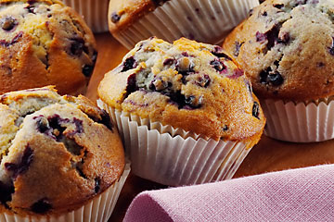

100 g weiche Butter
170 g Zucker
20 g Vanillezucker
2 Eier
250 g Weissmehl
2 TL Backpulver
1 Prise Salz
1½ dl Milch
200 g tiefgekühlte Blau- oder Heidelbeeren

- Butter, Zucker und Vanillezucker zu einer luftigen, hellen Masse aufschlagen, Eier zugeben, weiterschlagen, bis die Masse von cremiger Konsistenz ist. Mehl, Backpulver und Salz mischen, unterrühren. Milch und Blaubeeren unterrühren.
- Den Teig in die Muffinförmchen füllen. Nur etwa zur Hälfte füllen, da der Teig noch aufgeht.
- Rezept starten. Gerät heizt vor. Das Original-Kuchenblech mit den Förmchen in Auflage 2 in den vorgeheizten Garraum schieben. Weiterfahren mit OK. Heissluft 160 °C, 35 Minuten.

